TRƯỜNG ĐẠI HỌC MỞ HÀ NỘI
KHOA CÔNG NGHỆ THÔNG TIN
---------------



BÁO CÁO BÀI TẬP LỚN MÔN LẬP TRÌNH HƯỚNG SỰ KIỆN
ĐỀ TÀI: QUẢN LÝ THƯ VIỆN

Giáo viên hướng dẫn: Nguyễn Thị Tâm
Sinh viên thực hiện: - Phạm Mạnh Lực - 22A1001D0207
- Hoàng Minh Duy - 22A1001D089
- Nguyễn Thế Vũ - 22A1001D0375
- Trần Minh Thành – 22A1001D0302

Hà Nội – 2025

Thành Viên Trong Nhóm

Họ và Tên | Mã sinh viên | Công việc
Phạm Mạnh Lực | 22A1001D0207 | Xây dựng CSDL, tạo khung giao diện, giao diện quản lý độc giả, sách, mượn trả
Hoàng Minh Duy | 22A1001D0089 | Làm báo cáo, xây dựng CSDL, giao diện quản lý phiếu thu, quản lý báo cáo thống kê
Nguyễn Thế Vũ | 22A1001D0375 | Làm báo cáo, giao diện phía độc giả
Trần Minh Thành | 22A1001D0302 | Làm báo cáo, giao diện quản lý lịch sử trả sách, thông tin nhân viên

MỤC LỤC

I. Phát Biểu Bài Toán 4
1. Giới thiệu sơ lược về thư viện 4
2. Giới thiệu và mô tả các chức năng chính của phần mềm 4
II. Xây Dựng Cơ Sở Dữ Liệu Cho Phần Mềm 4
1. Xây dựng các bảng dữ liệu 4
2. Mô tả các trường và thuộc tính 4
3. Mô hình dữ liệu quan hệ giữa các bảng 7
III. Thiết Kế Các Chức Năng 8
1. Quản lý sách 8
2. Quản lý độc giả 8
3. Quản lý mượn – trả 8
4. Quản lý phiếu thu 8
IV. Xây dựng các Form thực hiện chức năng 9
1. Giao diện đăng nhập 9
2. Giao diện quản lý sách 9
3. Giao diện quản lý độc giả 11
4. Giao diện quản lý phiếu thu 13
5. Giao diện quản lý mượn trả 14
6. Giao diện thông tin nhân viên 19
7. Giao diện đổi mật khẩu 19
8. Giao diện báo cáo thống kê 20
9. Giao diện phía độc giả 24

I. Phát Biểu Bài Toán

1. Giới thiệu sơ lược về thư viện
Trong thời đại công nghệ 4.0, việc ứng dụng công nghệ thông tin vào quản lý thư viện trở thành nhu cầu cấp thiết. Hệ thống quản lý thư viện giúp tối ưu hóa việc lưu trữ, tìm kiếm, mượn trả sách và theo dõi tình trạng sách.
Việc xây dựng hệ thống quản lý thư viện sẽ giúp giảm thiểu sai sót, tiết kiệm thời gian và tăng hiệu quả trong việc quản lý sách, bạn đọc cũng như nhân viên thư viện.

2. Giới thiệu và mô tả các chức năng chính của phần mềm
- Quản lý sách: Có các chức năng như thêm sách mới, chỉnh sửa thông tin sách, xóa sách, tìm kiếm sách, lập các báo cáo và thống kê về sách ,..
- Quản lý độc giả: Cũng có các chức năng như thêm độc giả mới, chỉnh sửa thông tin về độc giả như email, số điện thoại, địa chỉ,…
- Quản lý mượn trả: Độc giả đến thư viện sẽ lập phiếu mượn và thực hiện lập danh sách sách trong phiếu (kiểm tra hạn thẻ của độc giả để mượn ) và khi đến hạn thì độc giả phải trả sách và nếu trả sách sai hạn sẽ tính tổng nợ và buộc độc giả phải trả nợ
- Quản lý phiếu thu: Giúp nhân viên sẽ thực hiện thu tiền độc giả đang nợ và lập báo cáo để đưa cho độc giả
- Thực hiện phân quyền sử dụng: Hệ thống sẽ có các tài khoản cho từng cá nhân trong hệ thống thư viện. Độc giả thông sẽ chỉ được phép thực hiện các tác vụ tìm kiếm sách và xem thông tin của mình,… Nhân viên thư viện sẽ có quyền quản lý các chức năng về sách, độc giả, mượn trả, lập phiếu thu và lập báo cáo.

II. Xây Dựng Cơ Sở Dữ Liệu Cho Phần Mềm

1. Xây dựng các bảng dữ liệu
- tblTheloai { sMatheloai, sTentheloai}
- tblSach { sMasach, sTensach,sMatheloai,sNhaxuatban,dNgaynhap,fDongia,iSNhap,
- sTinhtrang, isDeleted}
- tblLoaidocgia { sMaloaidocgia, sTenloaidocgia}
- tblDocGia { sMadocgia, sTendocgia, dNgaysinh, sGioitinh, sDiachi, sSdt, sMaloaidocgia, fTongno, dNgaylapthe, dNgayhethan, isDeleted }
- tbl Phieumuon { sMaphieu, sMadocgia, dNgaymuon, isDeleted }
- tblCTmuontra { sMaphieu, sMasach, dNgayhentra, dNgaytra, iSlmuon, sTinhtrangtra, sGhichu, isDeleted }
- tblPhieuThu { sMaphieuthu, sMadocgia, fSotienthu, fConlai, dNgaythu,isDeleted}
- tblNhanVien { sManv, sTennv, dNgaysinh, sGioitinh, sSdt, sEmail, sDiachi, dNgayvaolam, isDeleted }
- tblTaiKhoan { sMatk, sTentk, sMatkhau, sLoaitk, sManv, sMadocgia, isDeleted }

2. Mô tả các trường và thuộc tính

- tblTheloai
Tên trường | Kiểu dữ liệu | Mô tả
sMatheloai | Varchar(10) | Mã thể loại, khóa chính
sTentheloai | nVarchar(30) | Tên thể loại

- tblSach
Tên trường | Kiểu dữ liệu | Mô tả
sMasach | Varchar(10) | Mã sách, khóa chính
sTensach | nVarchar(30) | Tên sách
sMatheloai | Varchar(10) | Mã thể loại, khóa ngoại
sNhaxuatban | nVarchar(50) | Nhà xuất bản
dNgaynhap | Date | Ngày nhập
fDongia | Float | Đơn giá
iSNhap | Int | Số lượng nhập
sTinhtrang | nVarchar(5) | Tình trạng nhập
isDeleted | Bit | Trạng thái

- tblLoaidocgia
Tên trường | Kiểu dữ liệu | Mô tả
sMaloaidocgia | Varchar(10) | Mã loại độc giả, khóa chính
sTenloaidocgia | nVarchar(30) | Tên loại độc giả

- tblDocGia
Tên trường | Kiểu dữ liệu | Mô tả
sMadocgia | Varchar(10) | Mã độc giả, khóa chính
sTendocgia | nVarchar(50) | Tên độc giả
dNgaysinh | Date | Ngày sinh
sGioitinh | nVarchar(5) | Giới tính
sEmail | Varchar(40) | Email
sDiachi | nVarchar(30) | Địa chỉ
sSdt | Varchar(10) | Số điện thoại
sMaloaidocgia | Varchar(10) | Mã loại độc giả, khóa ngoại
fTongno | float | Tổng nợ
dNgaylapthe | Date | Ngày lập thẻ
dNgayhethan | Date | Ngày hết hạn
isDeleted | Bit | Trạng thái

- tblPhieumuon
Tên trường | Kiểu dữ liệu | Mô tả
sMaphieu | Varchar(10) | Mã phiếu, khóa chính
sMadocgia | Varchar(10) | Mã độc giả, khóa ngoại
dNgaymuon | Date | Ngày mượn
isDeleted | Bit | Trạng thái

- tblCTmuontra
Tên trường | Kiểu dữ liệu | Mô tả
sMaphieu | Varchar(10) | Mã phiếu, khóa chính
sMasach | Varchar(10) | Mã sách, khóa chính
dNgayhentra | Date | Ngày hẹn trả
dNgaytra | Date | Ngày trả
iSlmuon | Int | Số lượng mượn
sTinhtrangtra | nVarchar(20) | Tình trạng trả
sGhichu | nVarchar(50) | Ghi chú
isDeleted | Bit | Trạng thái

- tblPhieuthu
Tên trường | Kiểu dữ liệu | Mô tả
sMaphieuthu | Varchar(10) | Mã phiếu thu, khóa chính
sMadocgia | Varchar(10) | Mã độc giả, khóa ngoại
fSotienthu | Float | Số tiền thu
fConlai | Float | Số tiền nợ còn lại
dNgaythu | Date | Ngày trả
isDeleted | Int | Trạng thái

- tblNhanVien
Tên trường | Kiểu dữ liệu | Mô tả
sManv | Varchar(10) | Mã nhân viên, khóa chính
sTennv | nVarchar(50) | Tên nhân viên
dNgaysinh | Date | Ngày sinh
sGioitinh | nVarchar(5) | Giới tính
sEmail | Varchar(40) | Email
dNgayvaolam | Date | Ngày vào làm
isDeleted | Bit | Trạng thái

- tblTaiKhoan
Tên trường | Kiểu dữ liệu | Mô tả
sMatk | Varchar(50) | Mã tài khoản, khóa chính
sTentk | nVarchar(100) | Tên tài khoản
sMatkhau | nVarchar(100) | Mật khẩu
sLoaitk | nVarchar(50) | Loại tài khoản
sManv | Varchar(10) | Mã nhân viên, khóa ngoại
sMadocgia | Varchar(10) | Mã độc giả, khóa ngoại
isDeleted | Bit | Trạng thái

3. Mô hình dữ liệu quan hệ giữa các bảng

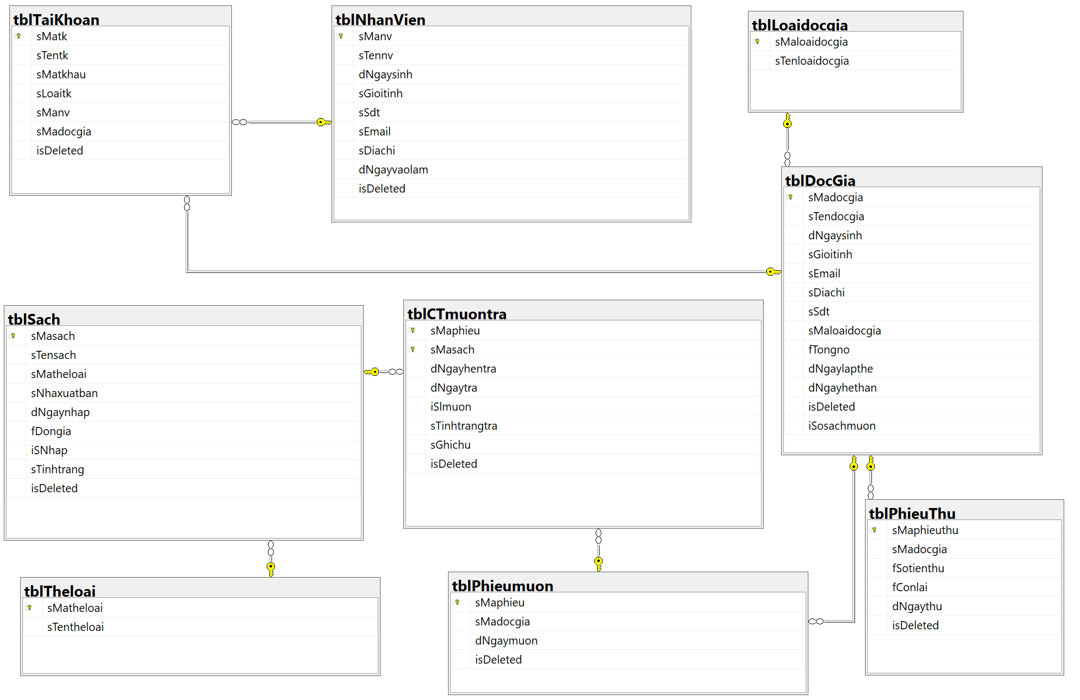

III. Thiết Kế Các Chức Năng

Quản lý sách
- Mục tiêu quản lý chức năng
  - Thêm sách mới
  - Sửa thông tin sách đã chọn
  - Xóa sách đã chọn
  - Tìm kiếm sách theo tên, thể loại, nhà xuất bản, vv…
  - Báo cáo với danh sách sách đang có
  - Báo cáo sách theo thể loại sách hàng tháng

Quản lý độc giả
- Mục tiêu quản lý chức năng
  - Thêm độc giả
  - Sửa thông tin độc giả
  - Xóa thông tin độc giả
  - Tìm kiếm độc giả theo các tiêu chí
  - Báo cáo danh sách độc giả đang có trong hệ thống
  - Báo cáo danh sách độc giả trả trễ hạn sách
  - Báo cáo thống kê số lần mượn sách của độc giả

Quản lý mượn – trả
- Mục tiêu quản lý chức năng
- Lập phiếu mượn
- Gia hạn phiếu mượn
- Xem chi tiết phiếu mượn
- Tìm kiếm phiếu mượn theo các tiêu chí
- Trả sách trong các phiếu mượn
- Báo cáo phiếu mượn

Quản lý phiếu thu
- Mục tiêu quản lý chức năng
- Tạo phiếu thu
- Tìm kiếm phiếu thu
- Lập báo cáo phiếu thu

IV. Xây dựng các Form thực hiện chức năng

1. Giao diện đăng nhập
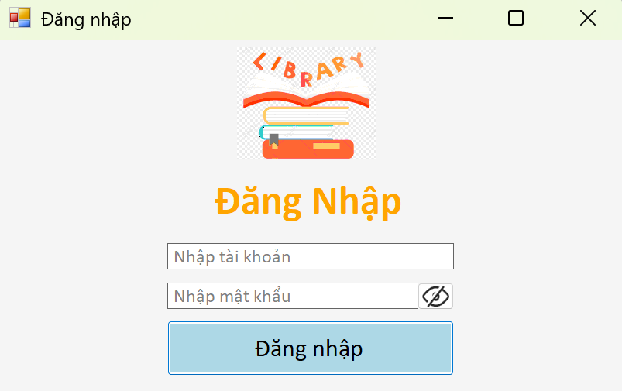

2. Giao diện quản lý sách
- Trang chủ
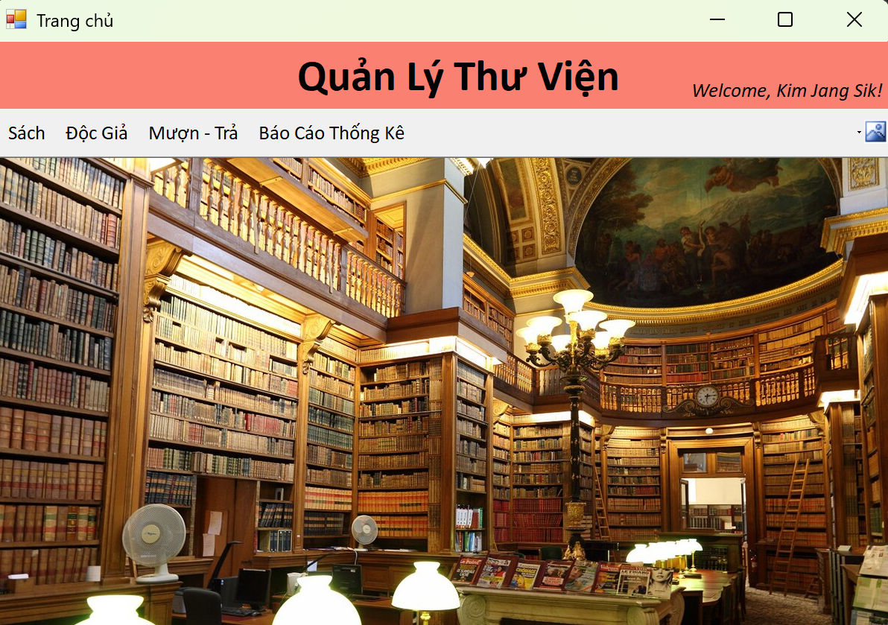

- Giao diện quản lý sách
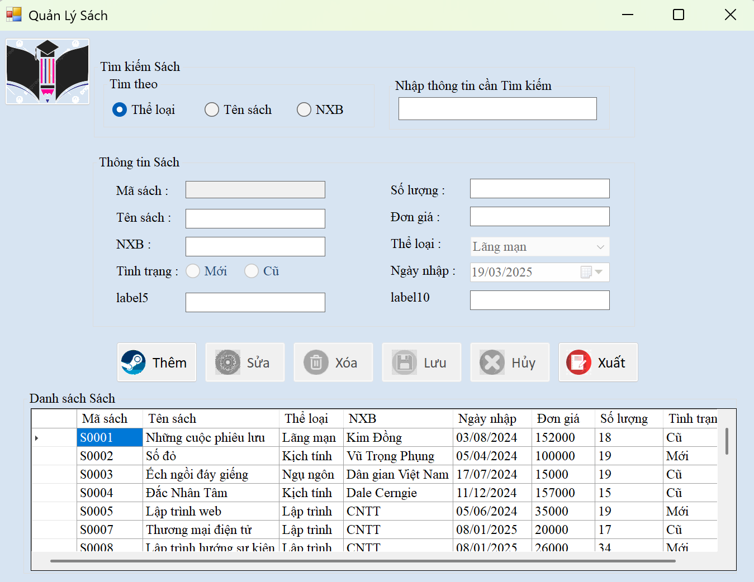

- Giao diện in báo cáo danh sách sách theo thể loại
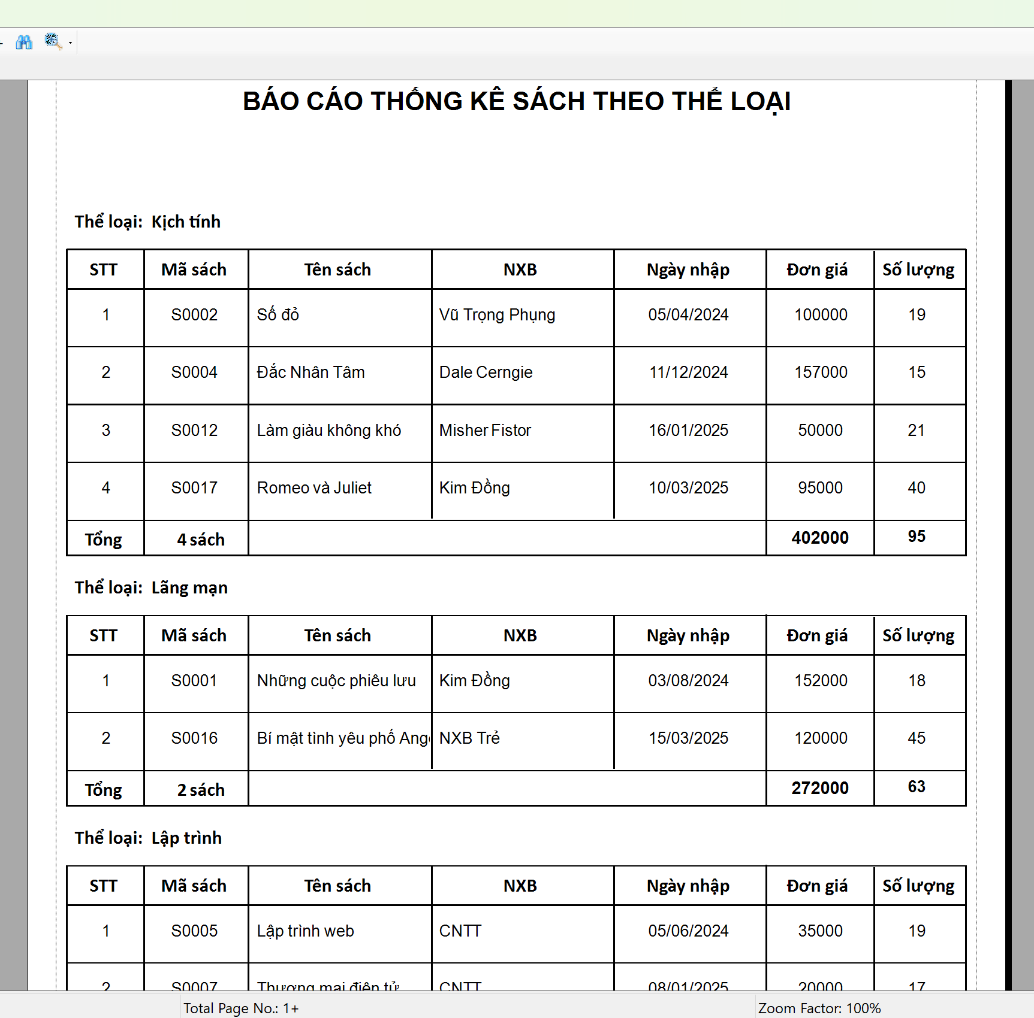

3. Giao diện quản lý độc giả
- Giao diện quản lý độc giả
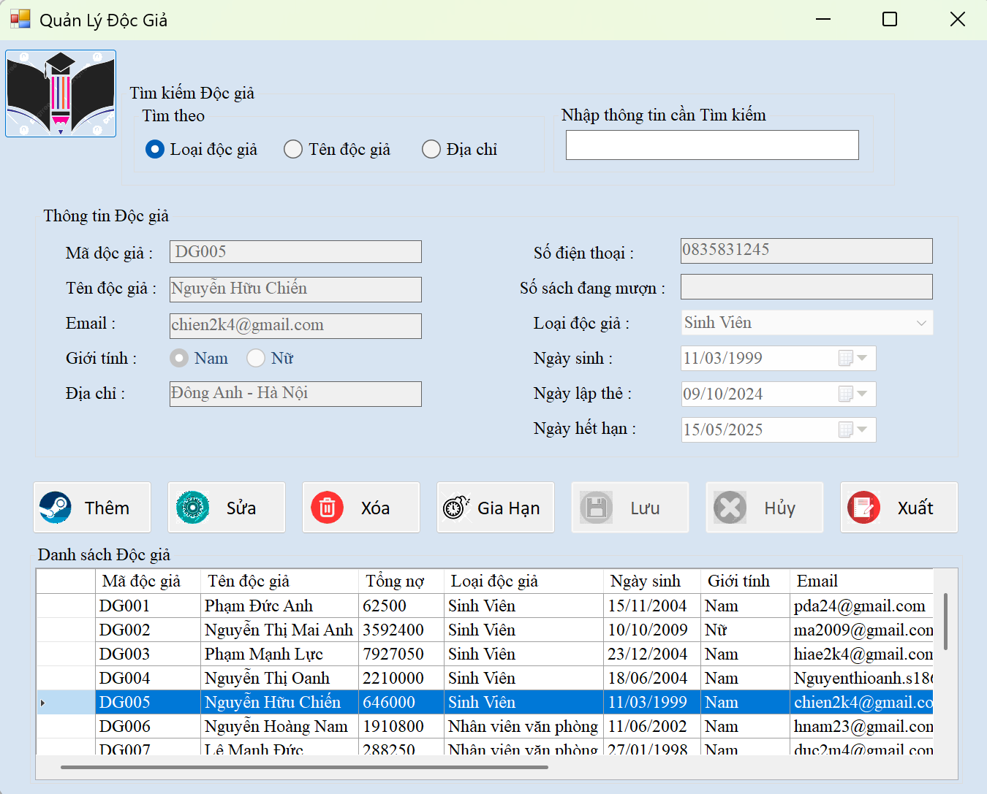

- Xuất báo cáo thống kê danh sách độc giả trong thư viện
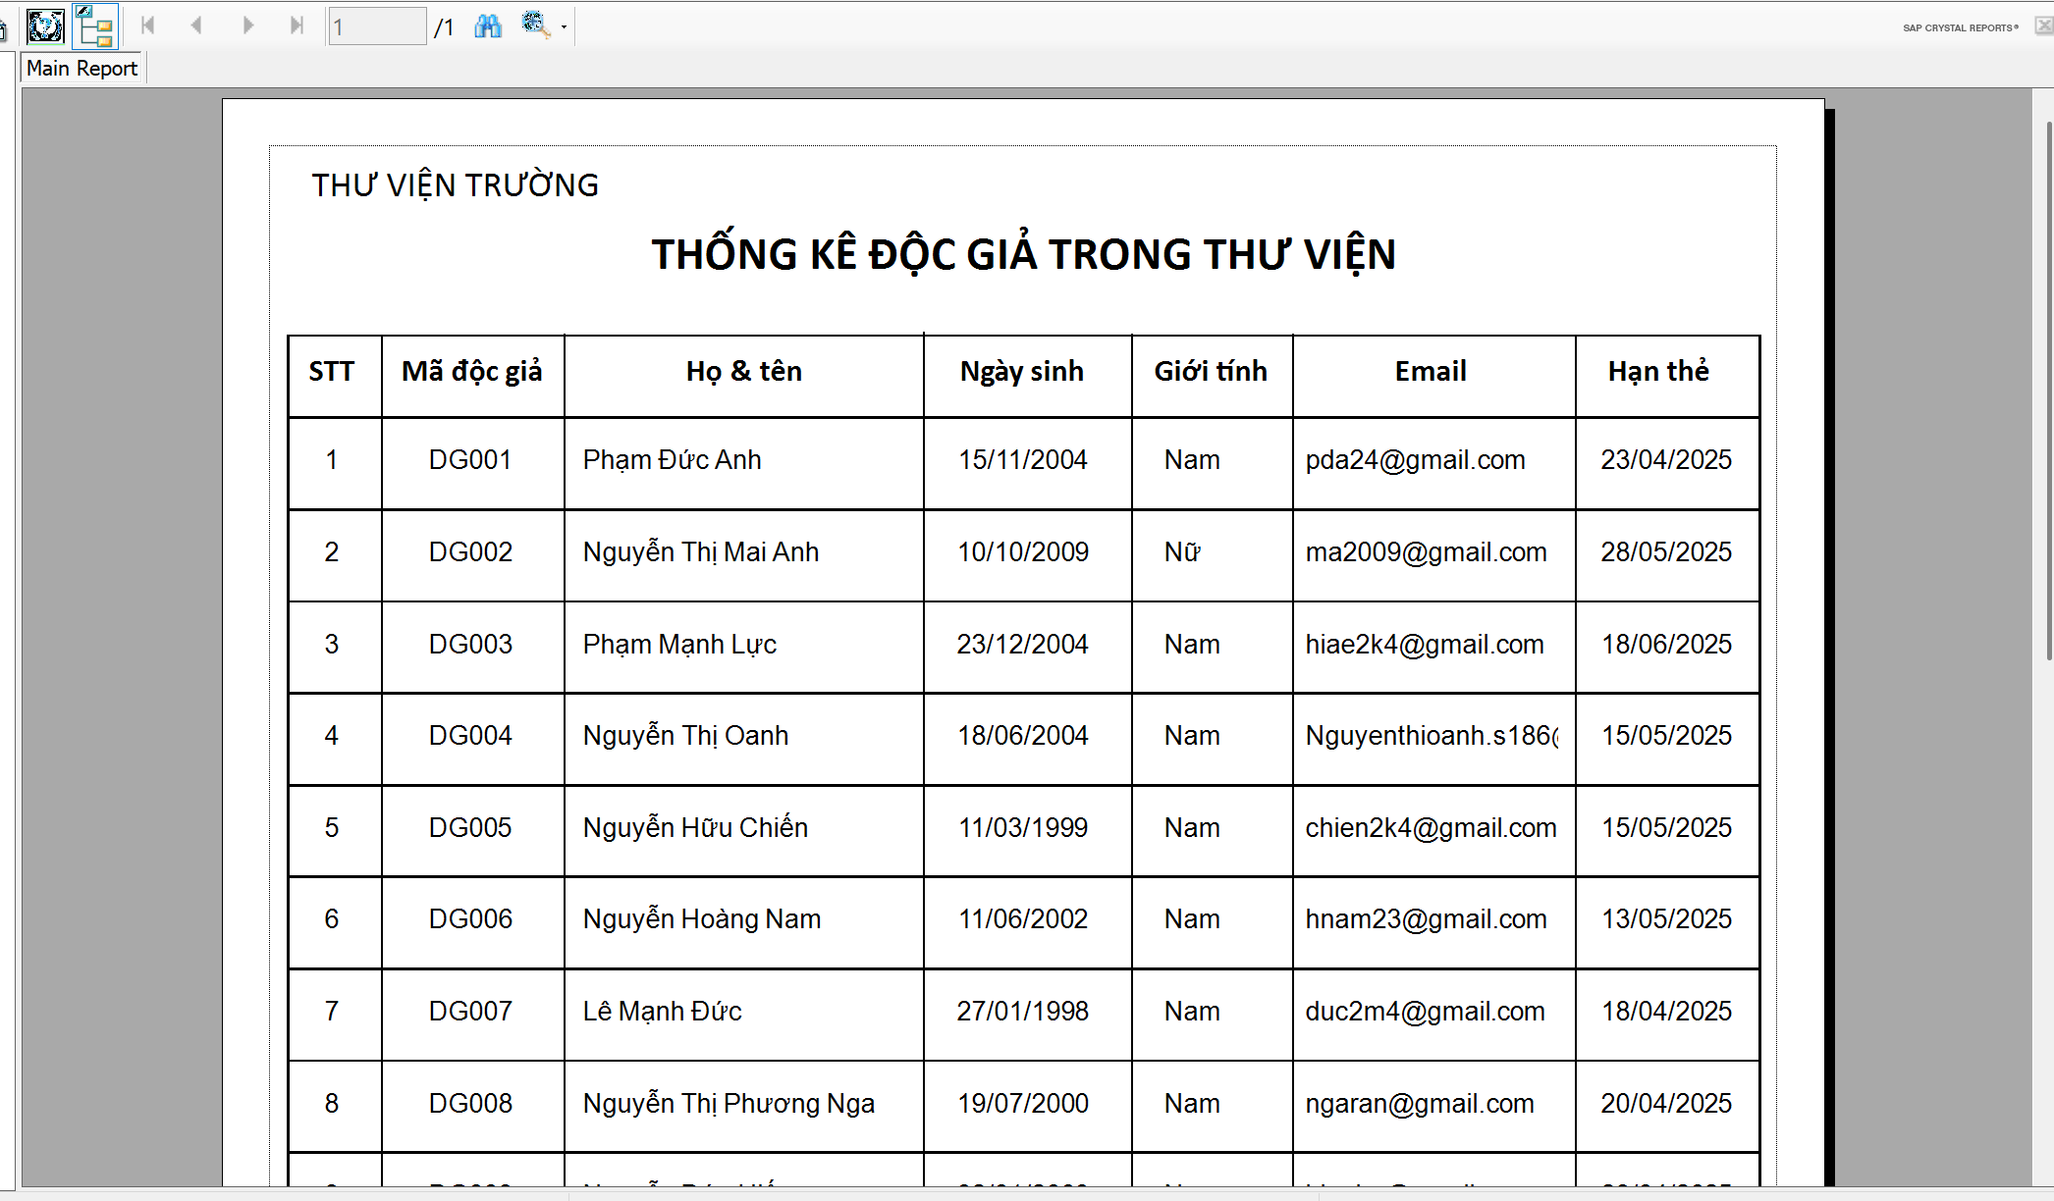

4. Giao diện quản lý phiếu thu
- Giao diện quản lý phiếu thu
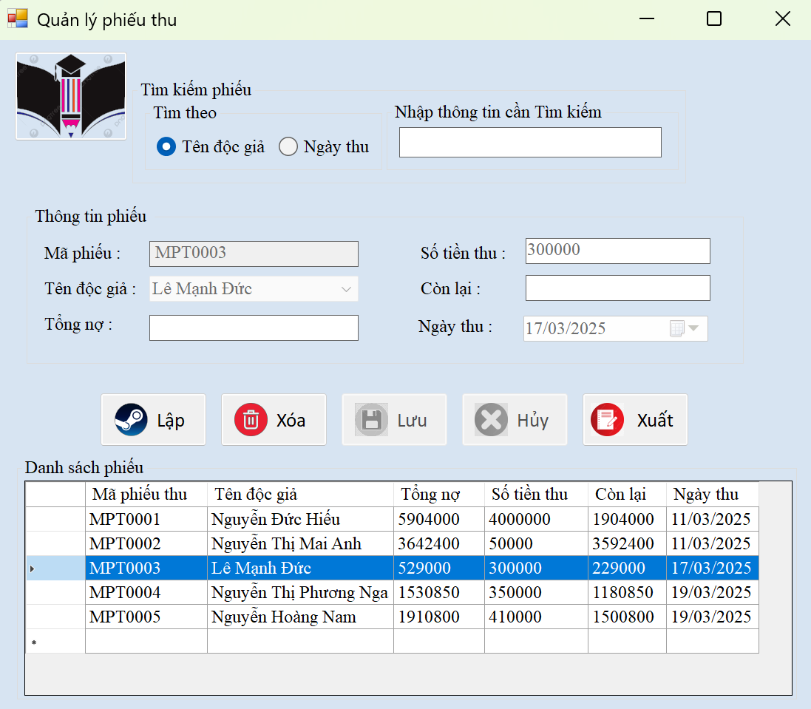

- In phiếu thu tiền độc giả
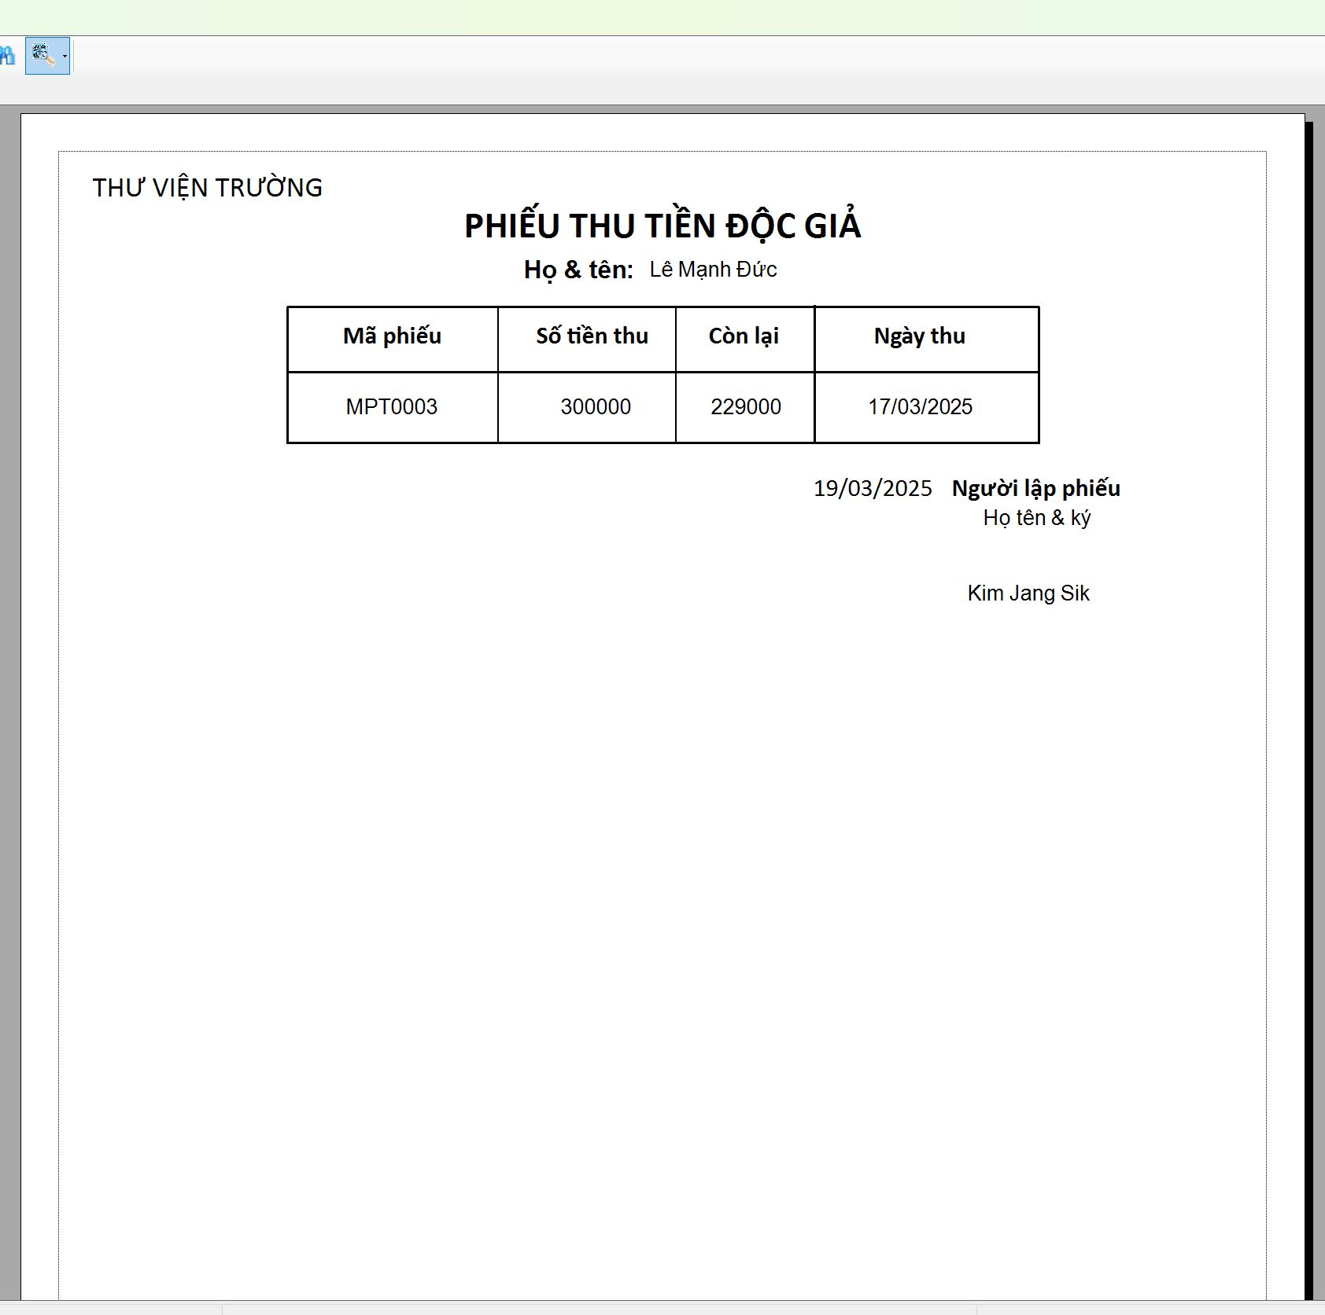

Giao diện quản lý mượn trả
- Giao diện quản lý lập phiếu mượn
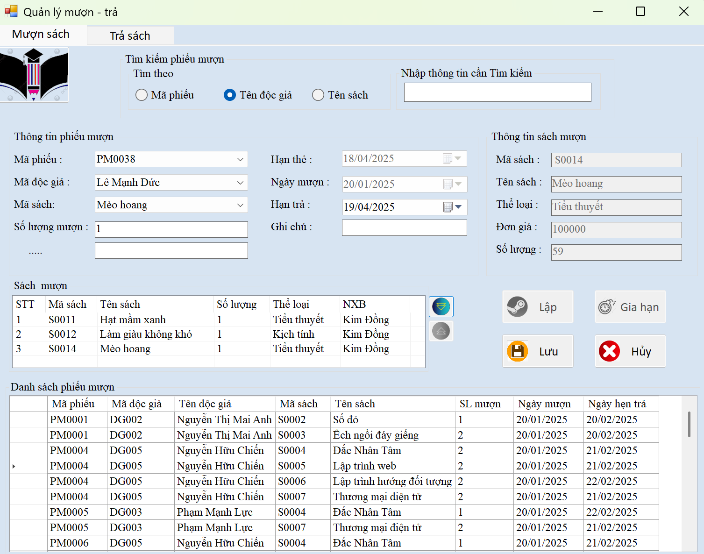

- Xem danh sách phiếu mượn
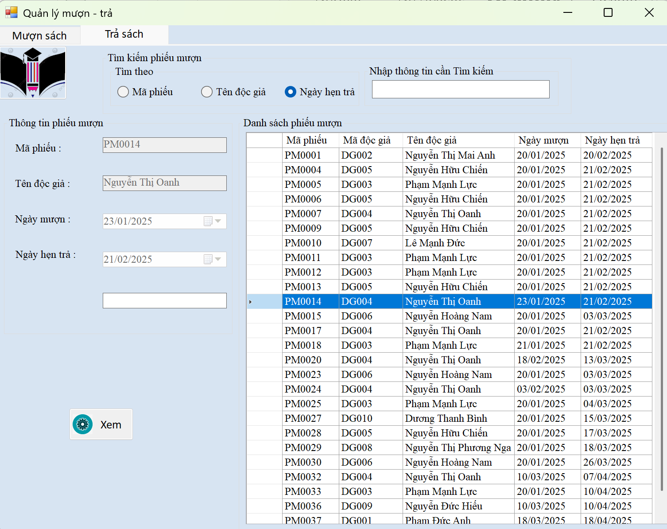

- Xem chi tiết phiếu mượn
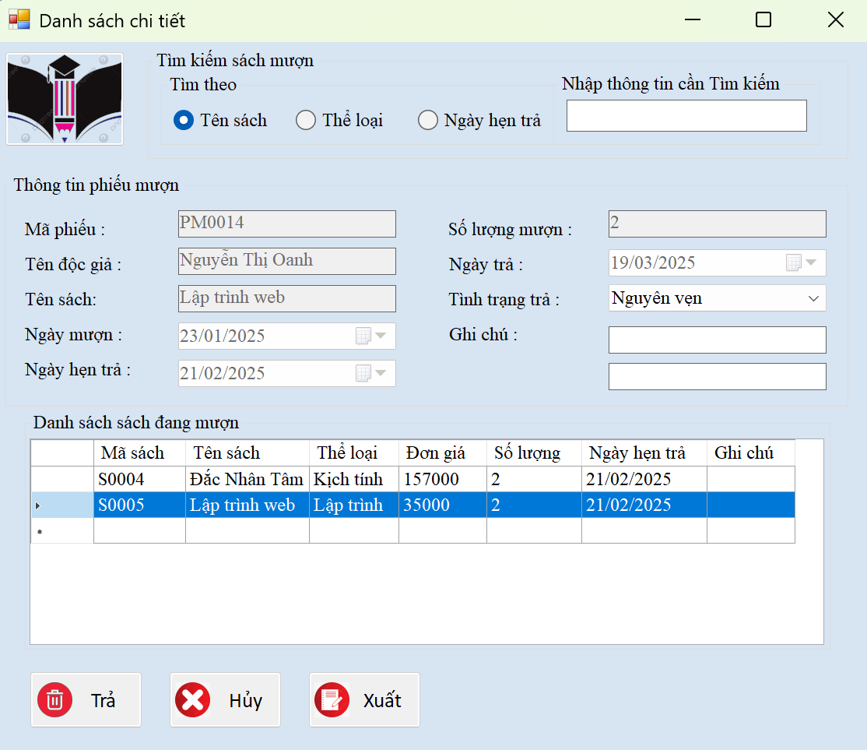
- In phiếu mượn
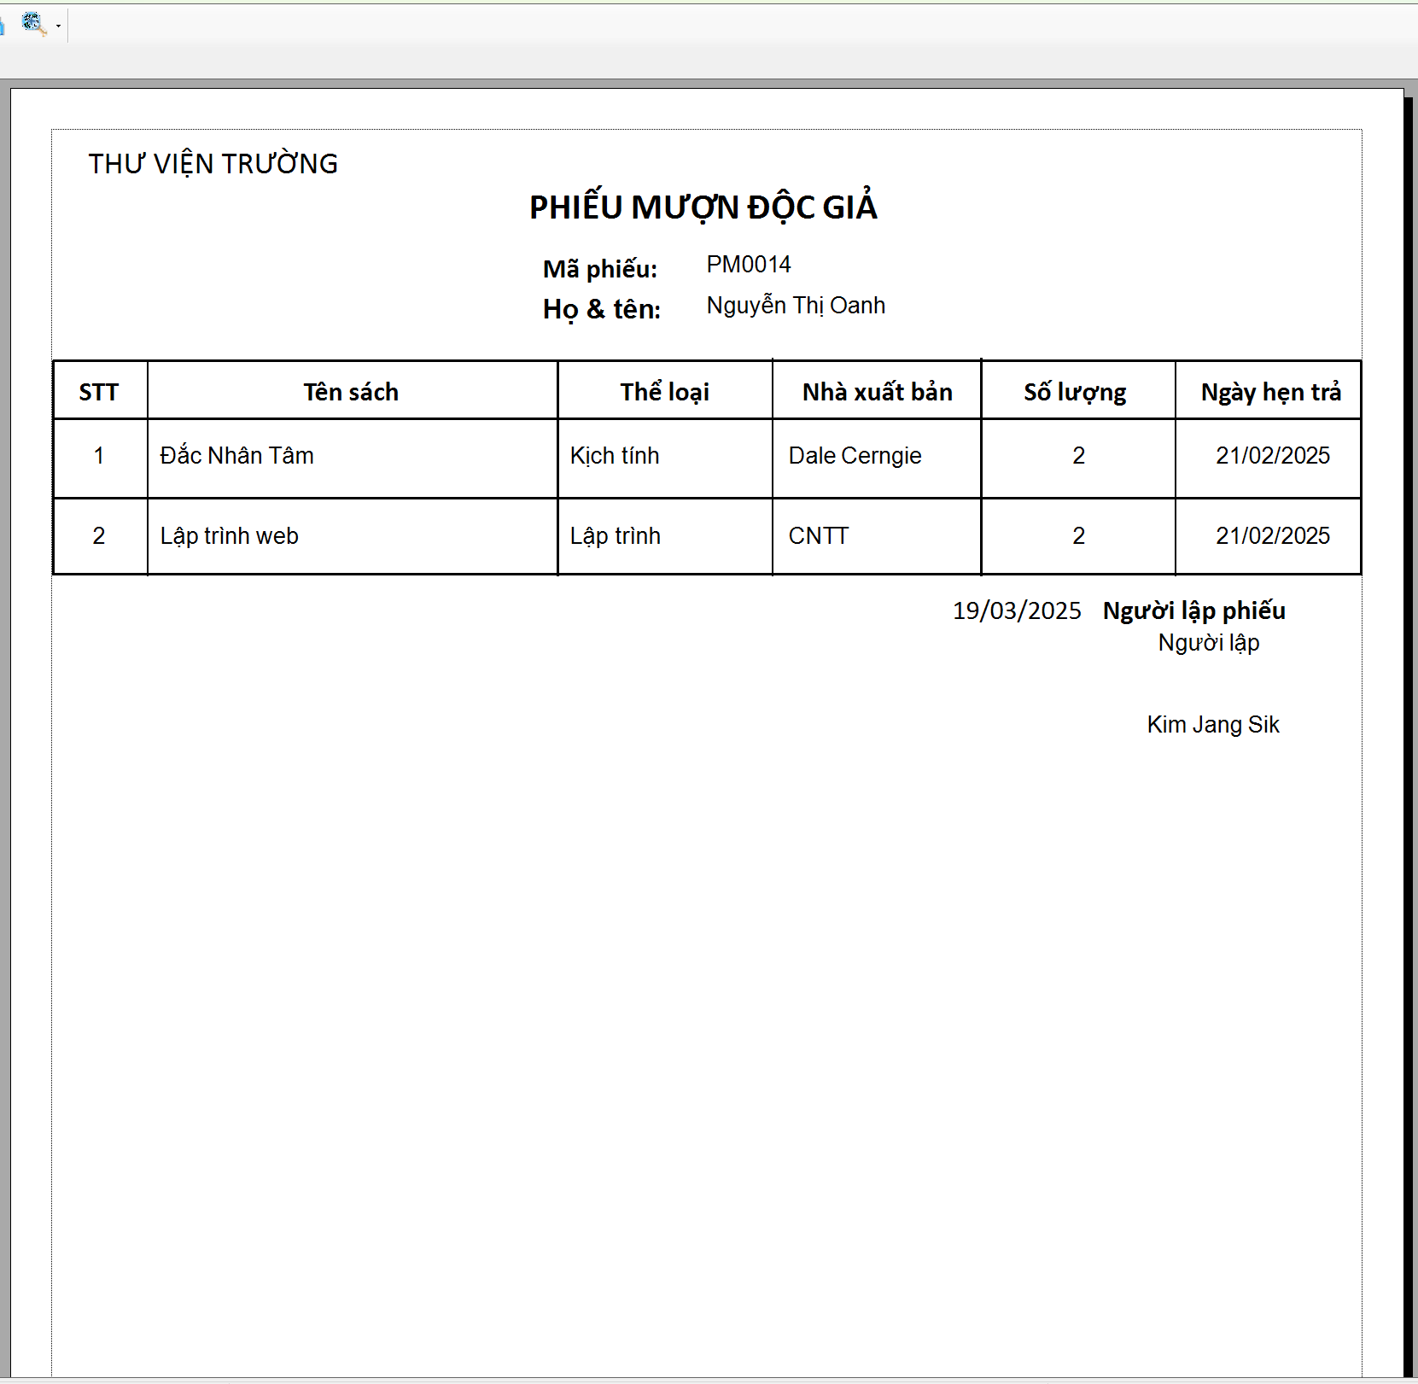

Giao diện thông tin nhân viên
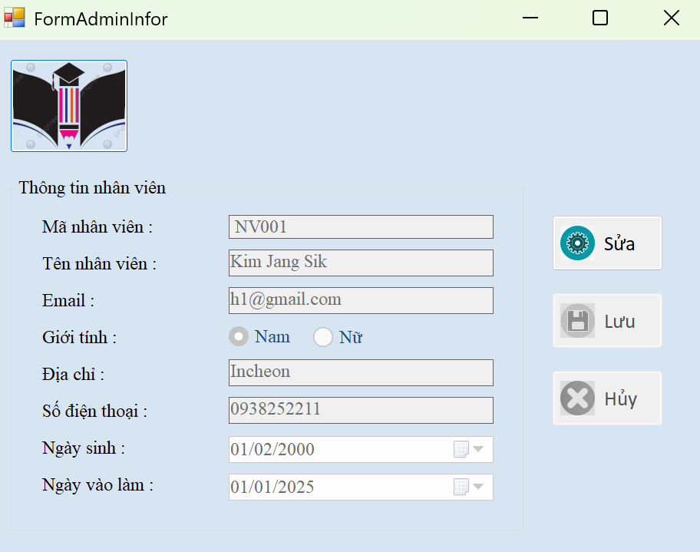

Giao diện đổi mật khẩu
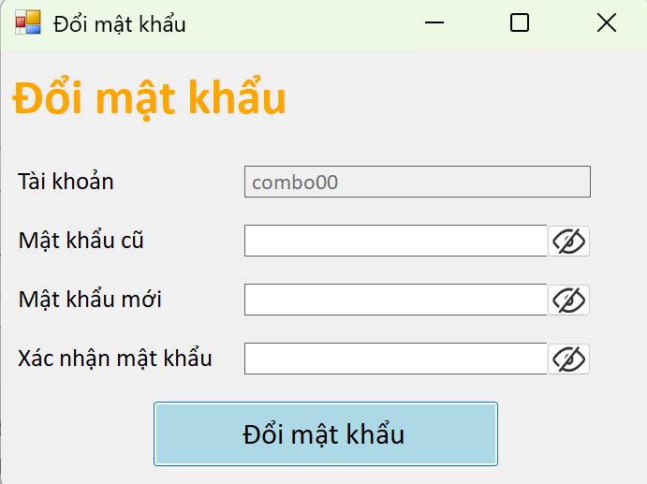

Giao diện báo cáo thống kê
- Giao diện báo cáo sách theo thể loại
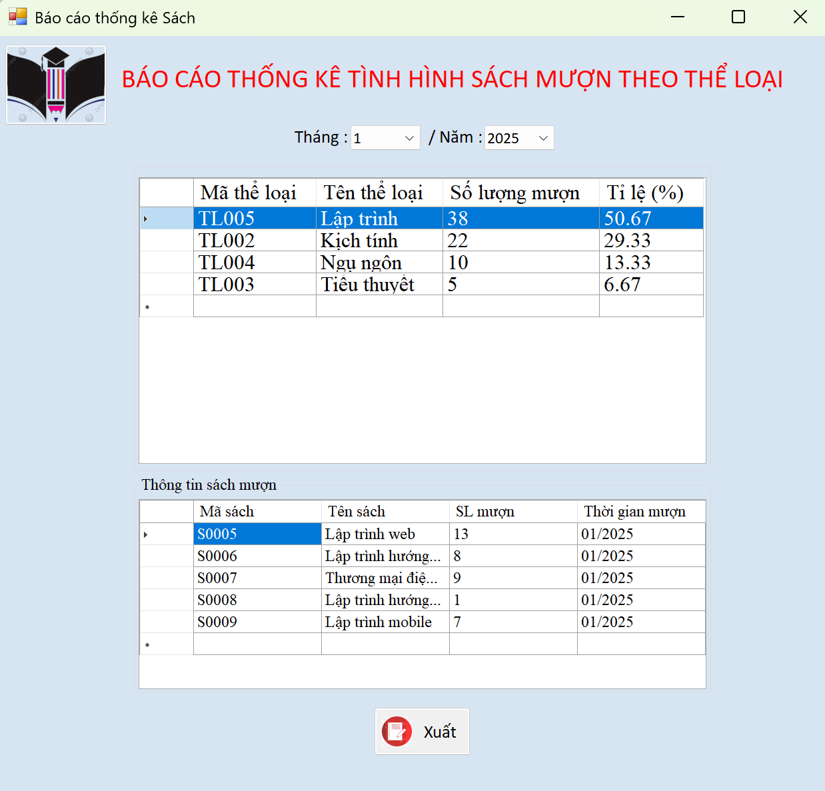

- In báo cáo danh sách sách theo thể loại hàng tháng
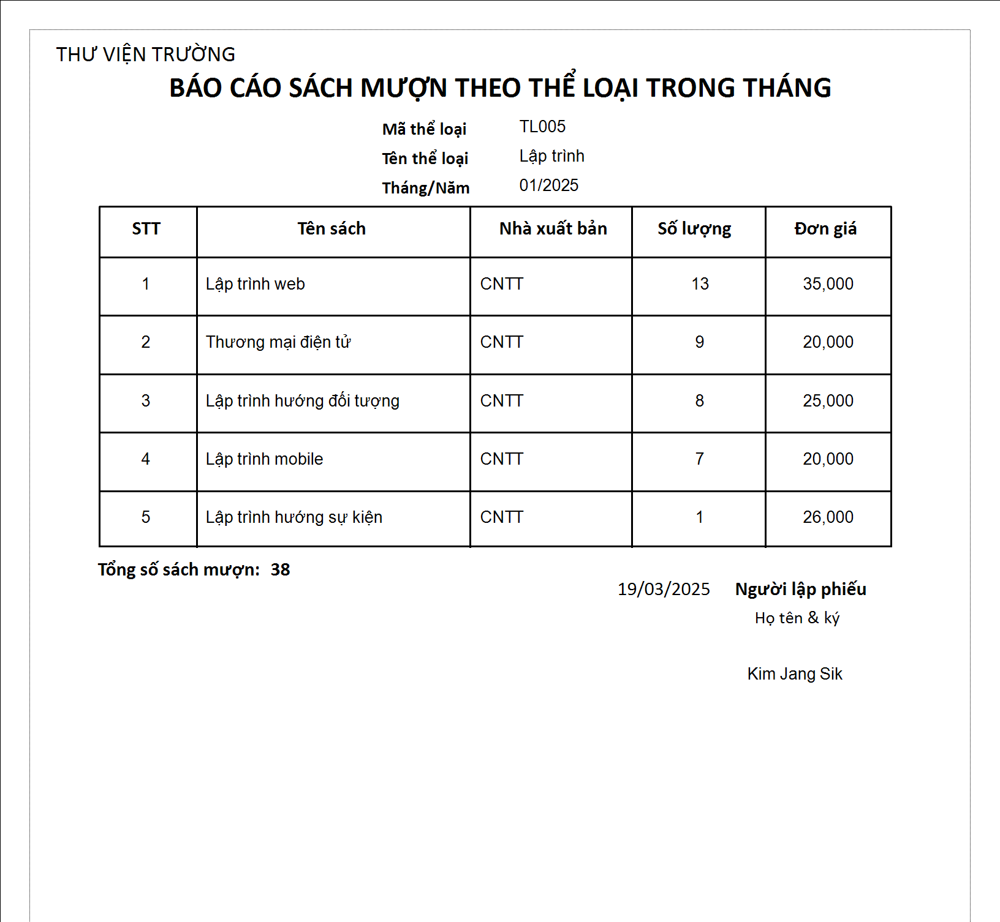

- Giao diện báo cáo danh sách độc giả mượn sách
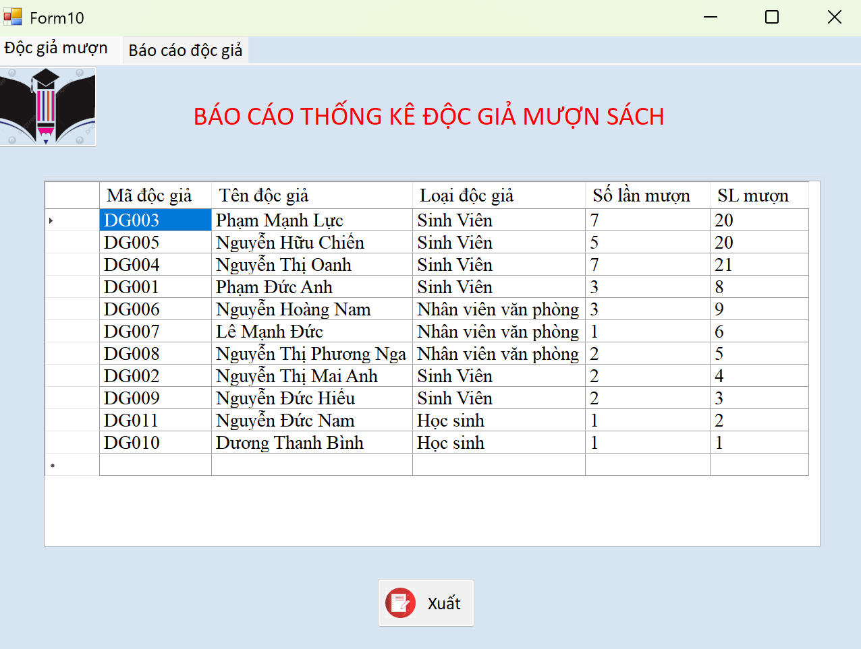

- In danh sách độc giả mượn sách
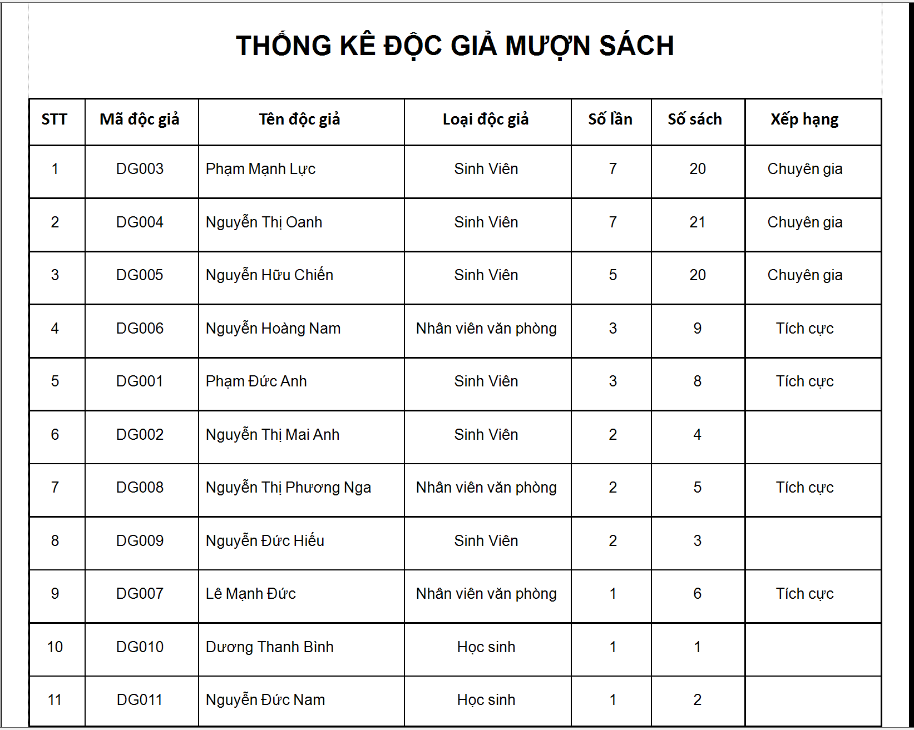
- Giao diện báo cáo độc giả trả trễ hạn sách
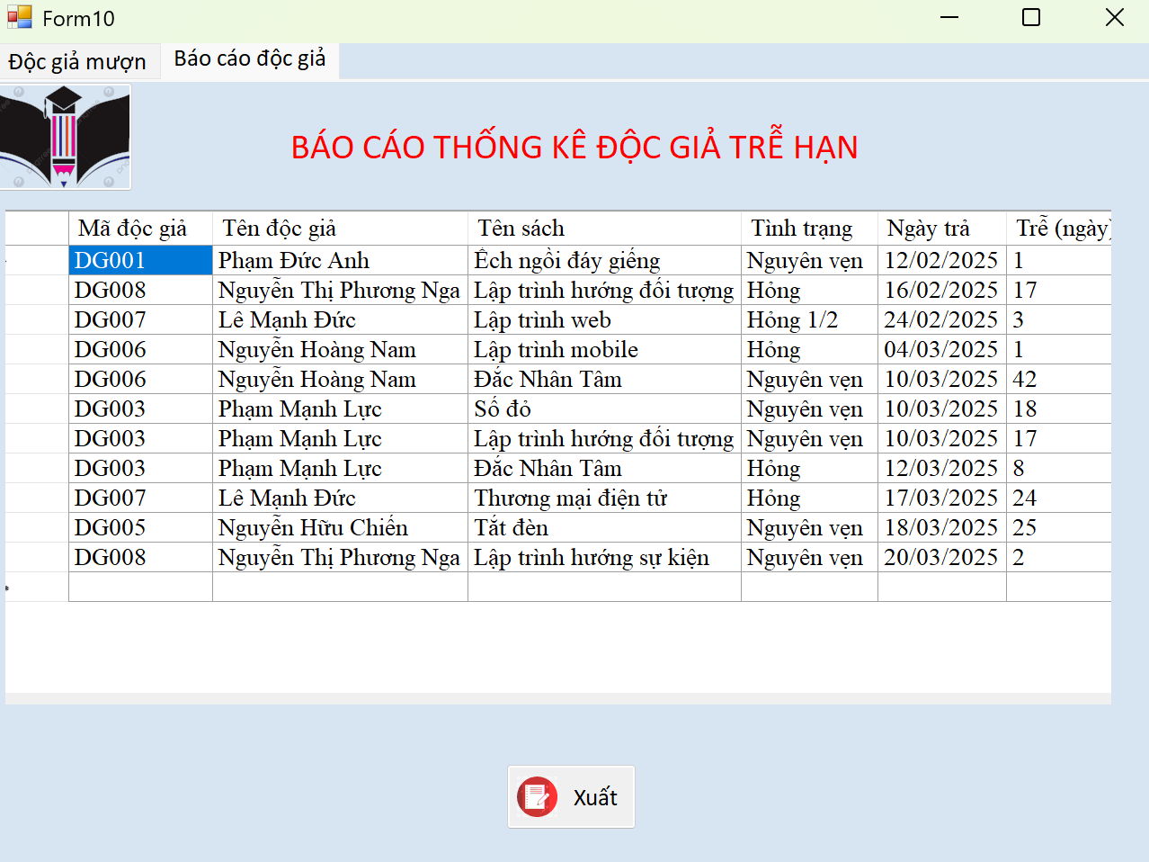

- In danh sách độc giả trễ hạn
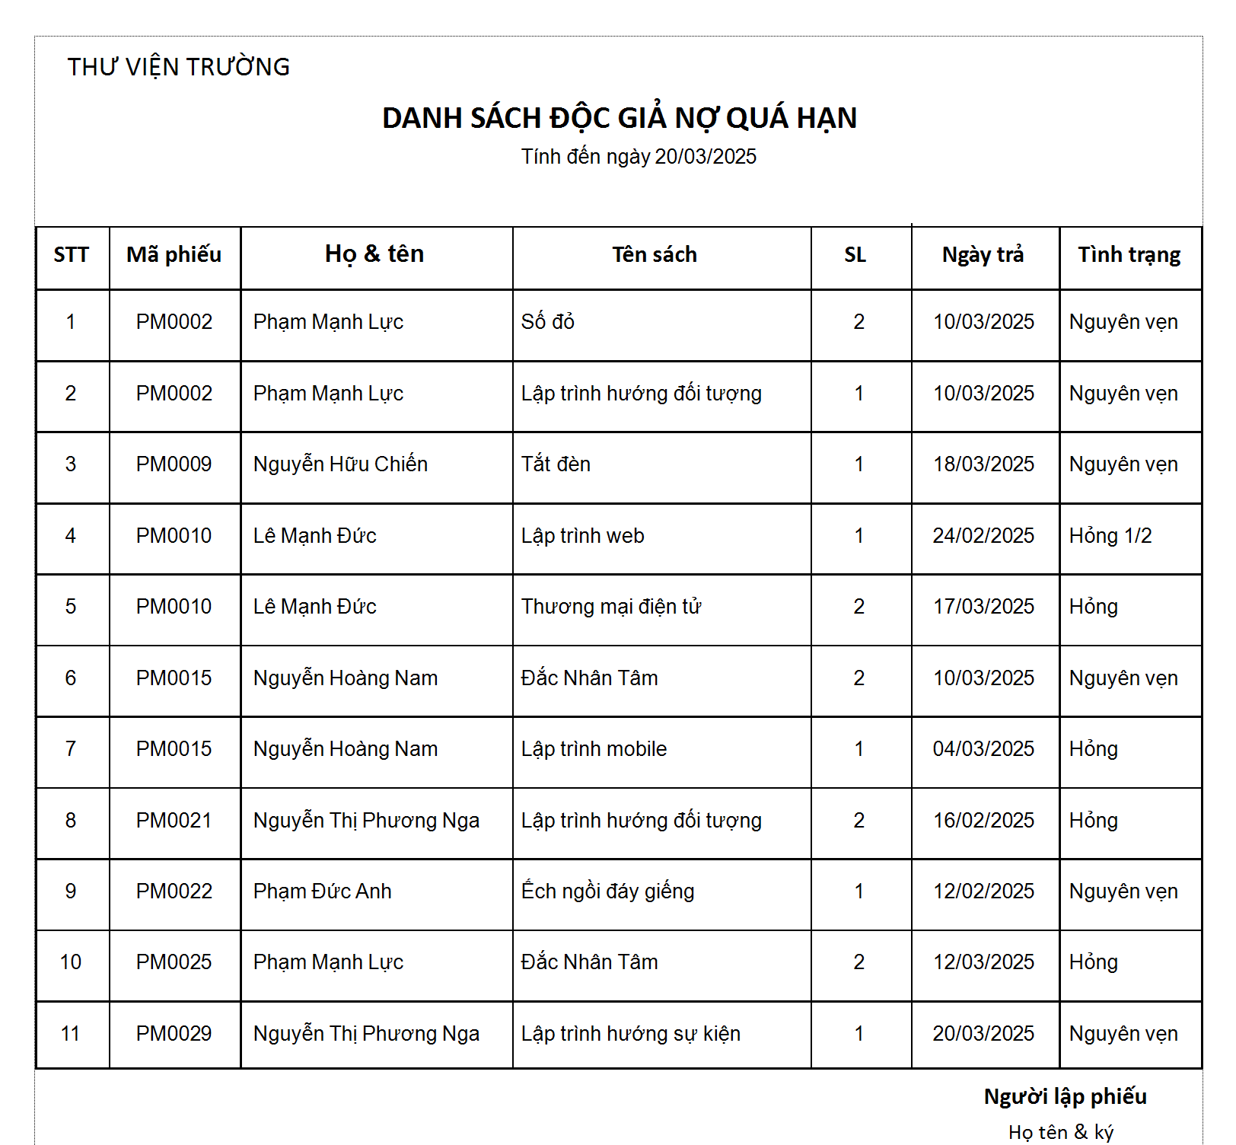

Giao diện phía độc giả
- Tìm kiếm sách
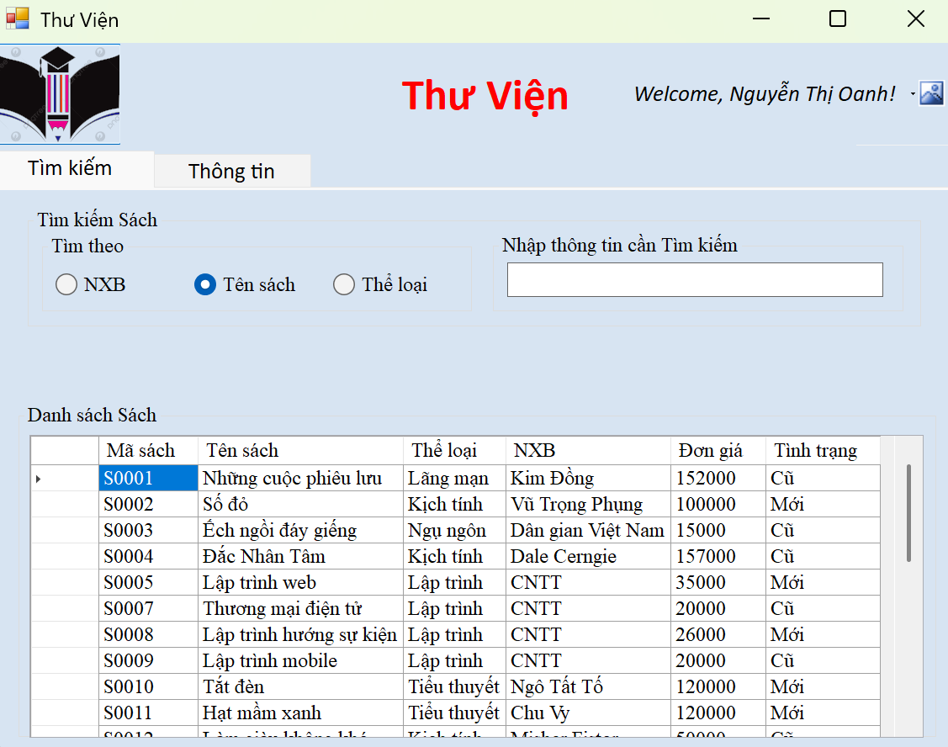

- Sửa thông tin bản thân
